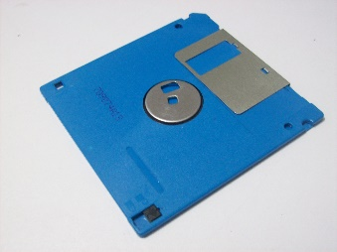 Avenida Girasoles, 23

**Consumibles, S.L.**

MARBELLA

|  |  |  |
| --- | --- | --- |
| TARIFAS ACTUALIZADAS | ARTÍCULOS Y PRECIO | |
| CD-R 80 unidad | 10€ |
| CD-RW unidad | 1€ |
| DVD-R pack 3 | 8€ |
| DVD-RW unidad | 2€ |
| Archivadores 64 CD | 4€ |

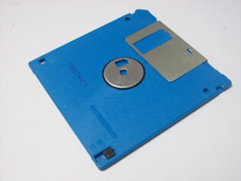

Estimados clientes:

Nos complace enviarles la lista con los nuevos precios de consumibles de CD y DVD.

Las tarifas que mostramos en la tabla anterior estarán en vigor durante todo el otoño.

Nuestro compromiso consiste en facilitar unos precios competitivos en el mercado y no aumentarlos en el periodo que dure nuestra oferta, llegando incluso a reducirse en caso que disminuyan nuestros costes de adquisición.

Agradecemos toda la confianza que siempre depositan en nuestra empresa y en los productos que les ofrecemos.

Un cordial saludo,

Javier Salero

Director Comercial